ПАСПОРТ И ИНСТРУКЦИЯ ПО ЭКСПЛУАТАЦИИ

Пульт управления оборудованием бассейна «Акватрон Оптима»

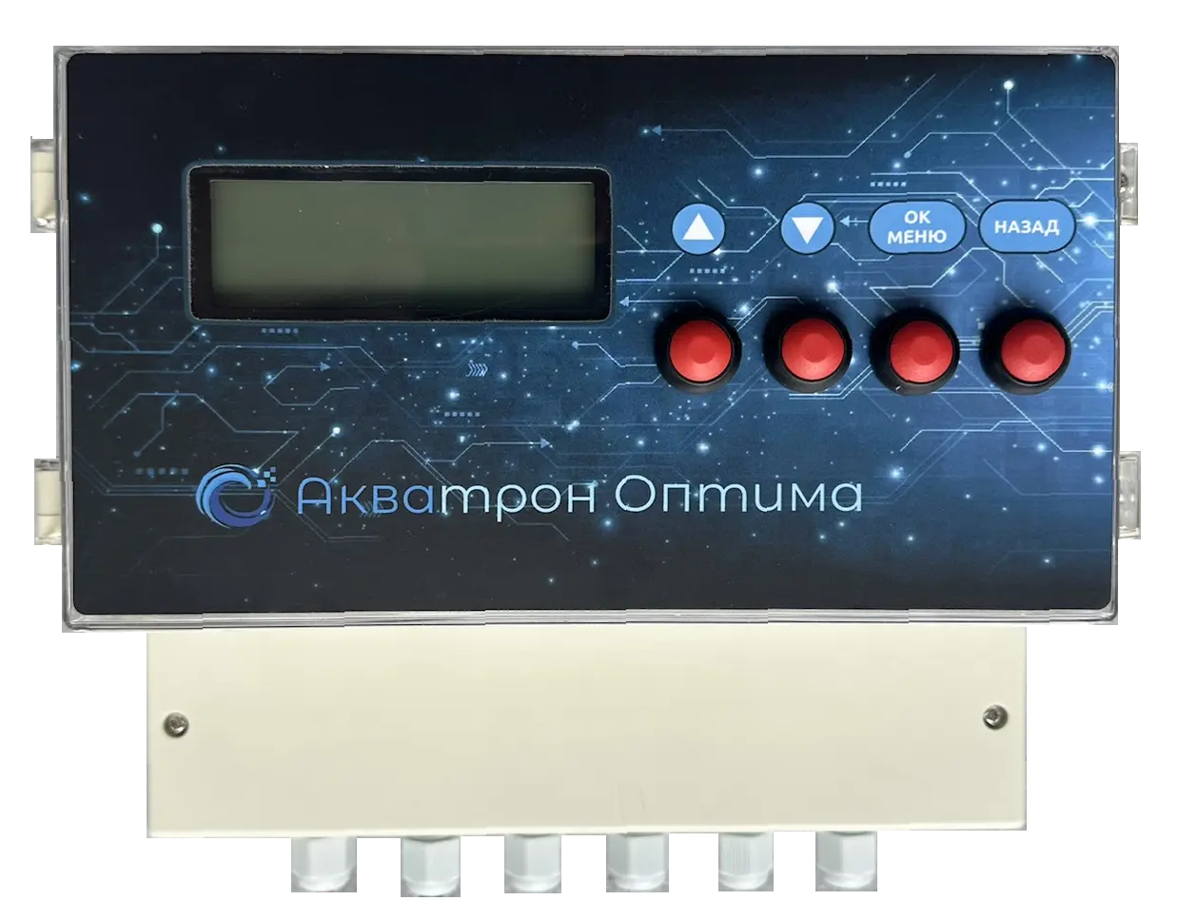

Пульт управления оборудованием бассейна «Акватрон Оптима»
Версия ПО: 1.0 (28.05.2026)

Благодарим вас за приобретение контроллера «АкваТрон Оптима»!
Пульт управления автоматизирует работу фильтрационных насосов, промывку песочных фильтров (при наличии автоматических клапанов), поддержание температуры (один или два независимых нагревателя), управления УФ-стерилизатором, управление освещением, аттракционами и автодоливом.

1. НАЗНАЧЕНИЕ И ОСНОВНЫЕ ВОЗМОЖНОСТИ
Контроллер предназначен для автоматизации работы оборудования бассейнов объёмом от 10 до 200 м³. Он может управлять оборудованием (до 8 единиц) в любом сочетании, задаваемом при настройке.
Основные функции:
- Насосы (1 или 2): работа по недельному расписанию (до 4 циклов на каждый насос), ручной режим, приоритет нагрева, режим «Только нагрев». Автоматический учёт моточасов (два независимых счётчика на каждый насос с возможностью сброса и отображением даты последнего сброса).
- Промывка фильтров (1 или 2 клапана): автоматическая по расписанию (периодичность, длительность, паузы переключения) или ручной запуск через меню и веб-интерфейс.
- Нагрев воды (1 или 2 независимых нагревателя): поддержание заданной температуры с настраиваемым гистерезисом и индивидуальными уставками для каждого нагревателя.
- УФ-лампа: управление в автоматическом режиме (включается при работе любого насоса и наличии потока воды). Автоматический учет моточасов с настраиваемым напоминанием.
- Имитация потока для дозирования химии: включение только при стабильном потоке воды. Блокировка на время промывки.
- Освещение: управление с пульта, через веб-интерфейс или от внешнего выключателя (режим «Авто»).
- Аттракционы (до 2 устройств): Поддержка таймера автовыключения (1–30 минут) и ручного запуска.
- Автодолив воды (для скиммерного бассейна): поддержание уровня по герконовому датчику (приобретается отдельно) с настраиваемой задержкой срабатывания (5–30 с).
- Защита от сухого хода (опционально): индивидуальная для каждого насоса (таймаут отключения 1–30 с, 3 попытки перезапуска, блокировка с выводом аварийного сообщения).
- Удалённый доступ через интернет: пульт самостоятельно подключается к серверу. После регистрации и привязки устройства по серийному номеру вы получаете полный контроль через веб-интерфейс с любого устройства, имеющего выход в интернет, по желанию пользователя включается предоставление удаленного доступа технической поддержке.
- Журнал событий: сохранение до 50 последних событий в памяти с доступом с дисплея и через веб-интерфейс.
- Напоминания: индикация необходимости промывки фильтра, замены УФ лампы.
- Резервное копирование: сохранение и восстановление всех пользовательских настроек.

2. ТЕХНИЧЕСКИЕ ХАРАКТЕРИСТИКИ
- Дисплей: 20×4 символов.
- Wi-Fi: 2,4 ГГц, WPS, режим точки доступа для первоначальной настройки.
- Управляющие реле: 8 каналов, до 250 В / 2 А (только для цепей управления!).
- Питание контроллера: 220 В AC (встроенный импульсный блок питания 5 В / 2 А).
- Потребляемая мощность: Не более 5 Вт.
- Датчик температуры: цифровой (DS18B20), точность ±0,5 °C в диапазоне –10…+85 °C (возможна программная коррекция показаний).
- Датчик уровня воды: Герконовый (приобретается отдельно).
- Датчики потока: 2 шт. (приобретаются отдельно).
- Часы реального времени: синхронизация через интернет, настройка часового пояса (GMT+0…+9).
- Габаритные размеры (Д×Ш×В): 240 × 210 × 120 мм (без учёта внешних модулей).
- Масса: Не более 0,3 кг.

3. МЕРЫ БЕЗОПАСНОСТИ
- Реле пульта управления используются исключительно для коммутации цепей управления (катушек магнитных пускателей, контакторов). Прямое подключение силовых цепей к реле запрещено!
- Монтаж и подключение должны выполняться квалифицированным персоналом в соответствии с требованиями ПУЭ. Настоятельно рекомендуется установка УЗО и автоматов защиты в силовом щите.
- Замена предохранителя допускается только на предохранитель номиналом 200 мА.
- Не допускайте попадания влаги внутрь корпуса (степень защиты корпуса не предусматривает прямое воздействие водяных струй).
- При появлении запаха гари, дыма или аномального нагрева корпуса немедленно отключите питание устройства.

3.1 Электрическая схема соединения
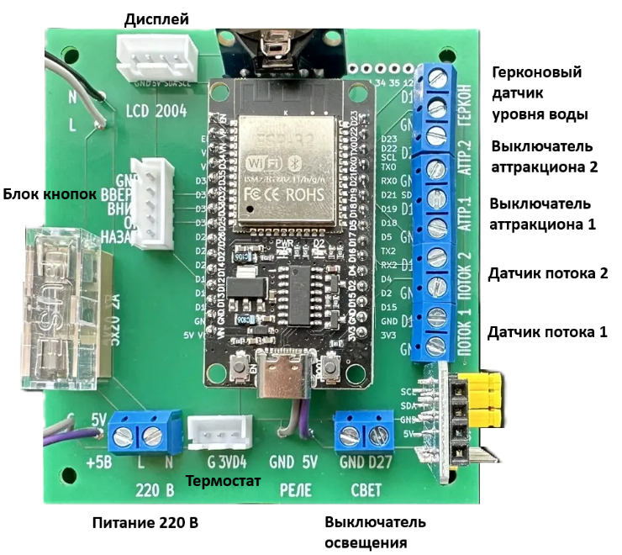
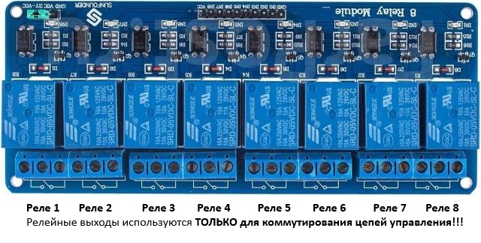

4. ПЕРВЫЙ ЗАПУСК И НАЧАЛЬНАЯ НАСТРОЙКА
4.1 Включение
Для включения питания переведите тумблер на левой боковой панели корпуса в положение «ВКЛ». Дождитесь загрузки главного экрана.
4.2 Настройка состава оборудования
Контроллер поставляется с типовыми предустановками (один насос, один нагреватель, промывка отключена). Вам необходимо активировать только то оборудование, которое установлено в вашем бассейне.

- На главном экране нажмите кнопку OK для входа в «Главное меню».
- Кнопками ▲/▼ выберите пункт «Сервисное меню» и нажмите OK.
- Выберите пункт «Оборудование».
- Укажите наличие компонентов системы (до 8 единиц):
  - Насос: 1 или 2
  - Клапан промывки: Нет / 1 / 2
  - УФ-лампа: Есть / Нет
  - Нагрев: Нет / 1 / 2
  - Станция дозирования: Есть / Нет
  - Освещение: Есть / Нет
  - Аттракцион 1: Есть / Нет
  - Аттракцион 2: Есть / Нет
  - Автодолив: Есть / Нет
- После выбора состава перейдите в меню «Сервисное меню» → «Настройка реле» и назначьте каждому логическому устройству свободный физический канал реле (1–8). Важно: Реле 1 аппаратно закреплено за Насосом 1 и не может быть изменено.
4.3 Настройка Wi-Fi и времени
- Подключение к сети:
  - При первом включении контроллер создает точку доступа «Aquatron HotSpot». Пароль по умолчанию: fallback123.
  - Подключитесь к этой сети с телефона или ноутбука. Откроется страница авторизации. Выберите вашу домашнюю Wi-Fi сеть и введите пароль.
  - Контроллер подключится к роутеру. При успешном подключении на главном экране появится значок Wi-Fi.
  - Узнать IP-адрес можно в «Сервисное меню» → «Wi-Fi» (там же отображается уровень сигнала и доступен запуск настройки подключения через WPS).
- Установка даты и времени:
  - Автоматически: После подключения к интернету часы синхронизируются с учетом часового пояса (по умолчанию UTC+7).
  - Вручную: «Сервисное меню» → «Установка времени». Задайте дату, время и часовой пояс. Принудительная синхронизация запускается кнопкой «Синхронизировать».
4.4 Удалённый доступ (облачный сервер)
Пульт поддерживает управление через интернет.
- Убедитесь, что контроллер подключён к интернету (есть значок Wi-Fi).
- На любом устройстве перейдите на сайт https://www.aquatron22.ru.
- Зарегистрируйтесь (email и пароль) или войдите в существующую учётную запись.
- На панели управления нажмите «Добавить устройство» и введите серийный номер вашего пульта. Серийный номер отображается в Сервисном меню пульта (SN: XXXXXXXXXXXX). Он также напечатан на корпусе контроллера.
- После добавления устройства нажмите «Подключиться». С этого момента вы можете полностью удаленно управлять бассейном через веб-интерфейс.
- Для техподдержки: На странице пользователя есть кнопка «Поддержка вкл/выкл». Включите её, если хотите, чтобы инженеры сервисного центра могли временно подключиться к вашему пульту для диагностики (без возможности изменять пароль или привязывать устройства).

5. ОПИСАНИЕ ГЛАВНОГО ЭКРАНА
После загрузки на дисплей выводится сводная информация о состоянии системы.

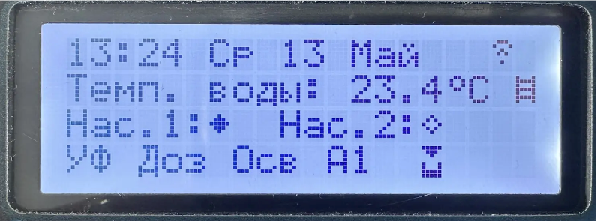
Описание строк и символов:
- 1-я строка: Текущее время, день недели, месяц ; 🔔 — напоминание о промывке; ! — достигнута наработка УФ-лампы; 📶 — уровень сигнала Wi-Fi.
- 2-я строка: Текущая температура воды по датчику. Символ справа от значения температуры означает, что Нагрев активен.
- 3-я строка: Статус насосов:
  - «П» — активен режим приоритета нагрева.
  - ◆ — насос включен.
  - ◇ — насос выключен.
  - ПР1/ПР2 — выполняется промывка соответствующего фильтра.
- 4-я строка: Индикация вспомогательного оборудования:
  - УФ — УФ-лампа, Доз — дозирование, Осв — освещение.
  - А1/А2 — Аттракционы.
  - Символ воронки с емкостью — активен автодолив.
Долгое удержание кнопки НАЗАД (>1 с) возвращает на главный экран из любого раздела меню.

6. РАБОТА С МЕНЮ УПРАВЛЕНИЯ
С главного экрана нажмите OK для входа в меню. Состав пунктов меняется динамически в зависимости от того, какое оборудование включено в настройках (см. п. 4.2).
6.1 Настройки насосов
Для каждого насоса доступна настройка:
- Расписание циркуляции: до 4 циклов в сутки. Для каждого задается время старта и остановки; цикл можно отключить.
- Приоритет нагрева: насос включается вне расписания, пока вода не нагреется до заданной температуры, затем переходит в штатный режим работы по таймеру.
- Только нагрев (функция находится на стадии тестирования): насос игнорирует расписание и включается исключительно для поддержания заданной температуры (в стадии тестирования).
- Защита от сухого хода: Если датчик потока не регистрирует движение воды (в течении заданного времени), насос выключается. Выполняется до 3 попыток перезапуска с интервалом 5 с. После 3 неудач насос блокируется до ручного сброса аварии.
- Счётчики моточасов: отображают наработку насоса в часах для двух независимых счётчиков. Возможен сброс каждого счётчика с сохранением даты сброса.

6.2 Промывка фильтра
Настройки для каждого клапана промывки:
- Период: от 1 до 20 дней.
- Время запуска: часы и минуты старта цикла.
- Пауза переключения: 0–40 с (задержка между командами клапану и пуском/остановкой насоса).
- Длительность: 10–180 секунд (время обратной промывки).
- Ручное управление: запуск и остановка из меню или веб-интерфейса.
- Напоминание: интервал (0 — выкл., 3–15 дней). Значок 🔔 гаснет автоматически после завершения промывки.

6.3 Настройка температуры
- Уставка: желаемая температура (от +10 до +40 °C). В режиме редактирования измените значение кнопками ▲/▼ и нажмите OK.
- Гистерезис: настраивается в «Сервисном меню».
6.4 Аттракционы
- Тип: выбирается из списка (Противоток, Гидромассаж, Водопад, Аэромассаж, Гейзер) или «Выключен».
- Таймер: настраиваемое время автоматического отключения (1–30 минут или «Выкл»).
- Способы запуска: кнопками на пульте, внешним выключателем (режим «Авто») или через веб-интерфейс.
6.5 Автодолив
- Задержка: от 5 до 30 секунд непрерывного сигнала о низком уровне для включения клапана (защита от волн).
6.6 УФ установка
- Напоминание (часы): задаётся значение от 500 до 20000 часов с шагом 500, либо 0 – напоминание выключено. При достижении наработки на дисплее загорается значок !.
- Наработка: отображает текущее количество часов работы УФ-лампы.
- Сброс: обнуляет счётчик наработки и сохраняет дату сброса. После замены лампы необходимо выполнить сброс.
6.7 Сервисное меню
Содержит расширенные настройки и системные функции:
- Установка времени: ручной ввод или синхронизация через интернет.
- Темп. корр.: коррекция показаний датчика в диапазоне от –9,9 до +9,9 °C.
- Гистерезис: общая настройка зоны нечувствительности нагревателей.
- Датчик потока: Нет / 1 общий / 2 индивидуальных на каждый насос.
- Оборудование: изменение активного состава оборудования бассейна.
- Настройка реле: назначение физических выходов (каналов) логическим устройствам.
- Ручное управление: режим прямого управления исполнительными механизмами. Внимание: в этом режиме все автоматические алгоритмы отключены!
- Выкл. подс.: время до автоматического отключения подсветки дисплея (1–5 мин или «Выкл»).
- Резервное копирование: сохранение/загрузка конфигурации.
- События: просмотр журнала последних 50 записей.
- Wi-Fi: информация о текущем подключении, IP-адресе, уровне сигнала и запуск WPS.
- Серийный номер устройства: SN: XXXXXXXXXXXX

7. Удалённый доступ
После регистрации на облачном портале (см. п. 4.4) вы можете заходить на сайт https://www.aquatron22.ru для контроля показателей и управления оборудованием бассейна.
Возможности веб-интерфейса:
- Смена темы оформления (светлая / тёмная).
- Управление освещением, аттракционами.
- Установка уставок температуры с визуальным контролем текущих значений.
- Просмотр графиков изменения температуры (шаг 30 минут, 1/3/7 дней).
- Полноценная панель настроек, дублирующая функции дисплея (расписания, параметры промывки, защита от сухого хода, моточасы и т.д.).
- Для техподдержки: Необходимо включить доступ «Поддержка Вкл»

8. ТРАНСПОРТИРОВКА И ХРАНЕНИЕ
- Устройство следует хранить в сухом отапливаемом помещении при температуре от –20 до +50 °C.
- После транспортировки при отрицательных температурах перед включением необходимо выдержать контроллер при комнатной температуре не менее 2 часов для предотвращения выпадения конденсата внутри корпуса.

9. ГАРАНТИЙНЫЕ ОБЯЗАТЕЛЬСТВА
- Гарантийный срок: 6 месяцев с даты продажи.
- Гарантия не распространяется на неисправности, возникшие в результате:
  - прямого подключения силовой нагрузки к реле контроллера (без использования промежуточных пускателей);
  - попадания воды или механических повреждений корпуса и плат;
  - некорректного монтажа, повлекшего короткое замыкание или перегрузку предохранителя;
  - наличия следов горения или оплавления, вызванных эксплуатацией вне допустимых параметров.

